新兴县万福园简介

万福园公墓位于云浮市新兴县S113公路侧，距新城中心5公里，于2015年1月经云浮市民政局批准开业，共有员工22人。 公墓用地300亩，规划建设35000个墓穴位，共分为福山、安福、宝山三个墓区，其中福山C区、D区、E区共规划建设2400个墓穴位；安福D区、E区、福山A区、B区规划建设3400个墓穴位，安福A区、B区C区规划建设2200个墓穴位，宝山区规划建设27000个墓穴位。此外，还设名人自选区、树葬区、花葬区等功能区位。同时，墓园设有草坪葬、花坛葬、植树葬、艺术壁葬和艺术墓碑等现代型节地葬形式。
新兴县万福园地址：新城镇雨洞村大肚佛坑
总经理：余新民 电话：0766-6933688
办公室主任：梁家宁 电话：0766-6933688
业务电话：0766-6933688
监督电话：新兴县监察局效能监察室 2883200
附件：
1、县发改局公示万福园公墓墓穴销售价格及服务收费截图
2、新兴县万福园公墓收费表
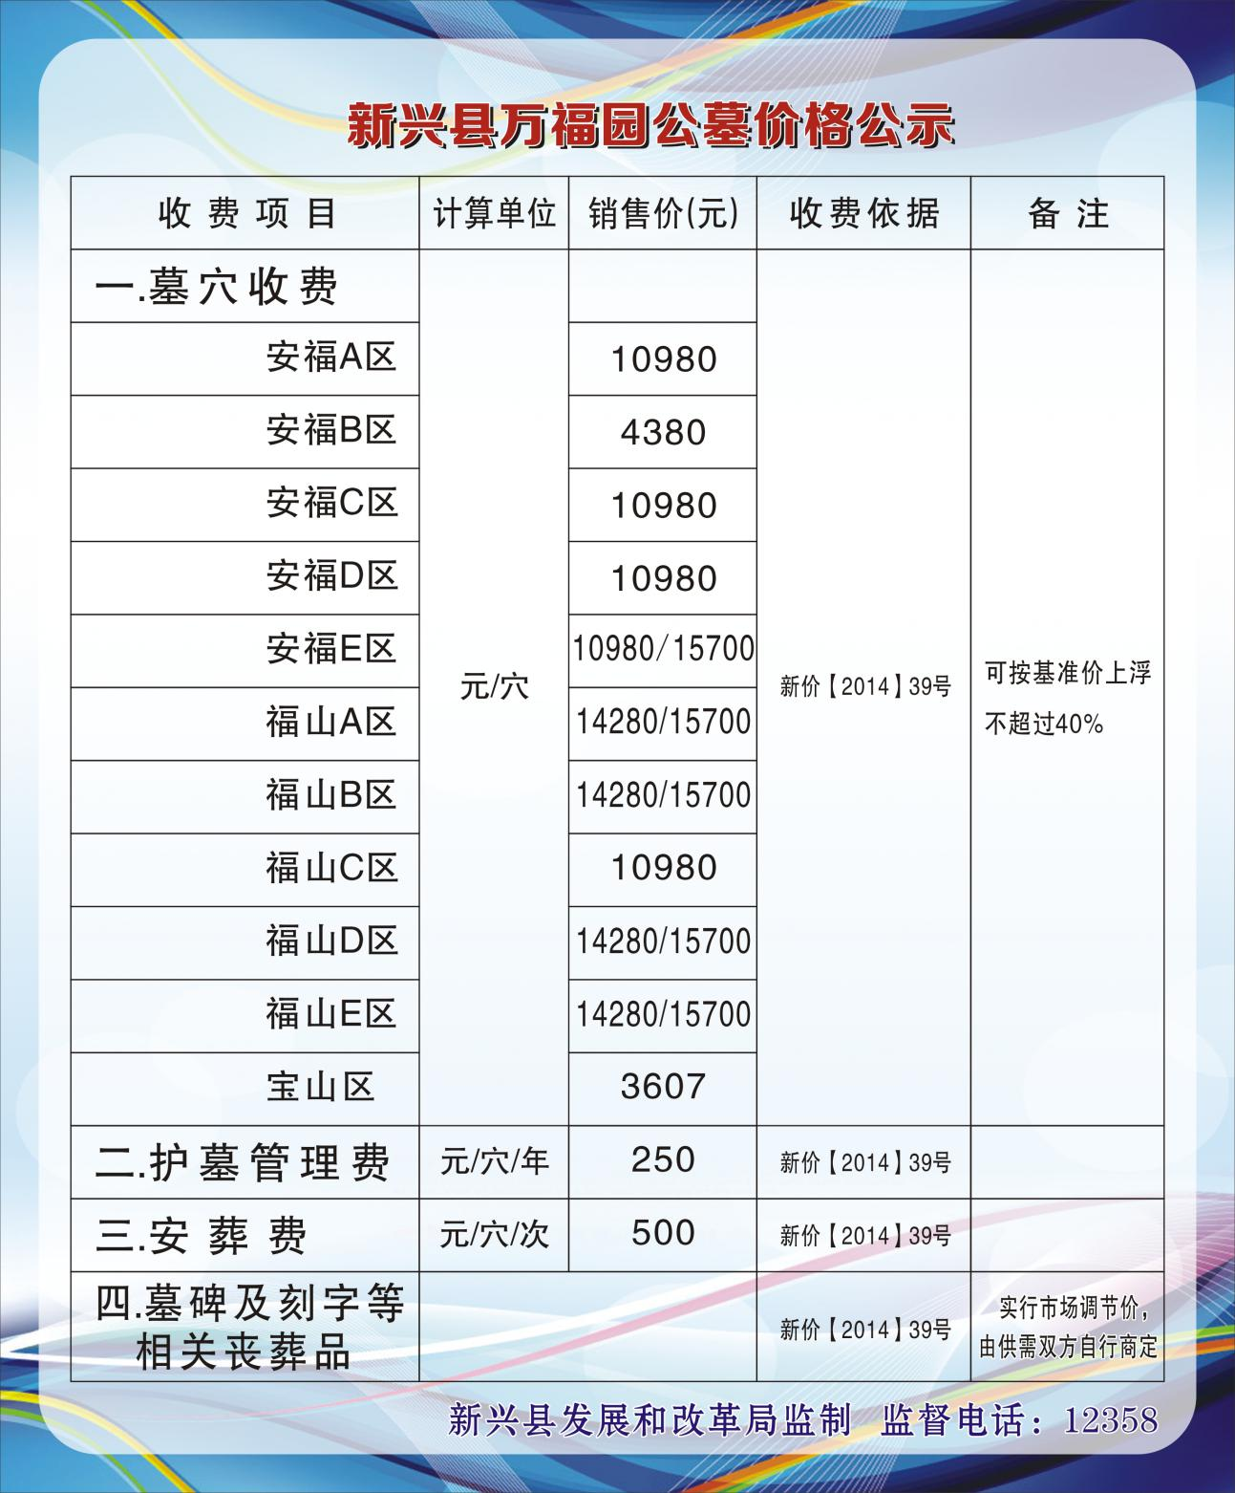
新兴县万福园公墓价格表

收费项目 | 计算单位 | 销售价 | 收费依据 | 备注
一、墓穴收费 | 元/穴 |  | 新价（2014）39号 | 可按基准价上浮不超过40%
安福A区 | 元/穴 | 10980 | 新价（2014）39号 | 可按基准价上浮不超过40%
安福B区 | 元/穴 | 4380 | 新价（2014）39号 | 可按基准价上浮不超过40%
安福C区 | 元/穴 | 10980 | 新价（2014）39号 | 可按基准价上浮不超过40%
安福D区 | 元/穴 | 10980 | 新价（2014）39号 | 可按基准价上浮不超过40%
安福E区 | 元/穴 | 10980/15700 | 新价（2014）39号 | 可按基准价上浮不超过40%
福山A区 | 元/穴 | 14280/15700 | 新价（2014）39号 | 可按基准价上浮不超过40%
福山B区 | 元/穴 | 14280/15700 | 新价（2014）39号 | 可按基准价上浮不超过40%
福山C区 | 元/穴 | 10980 | 新价（2014）39号 | 可按基准价上浮不超过40%
福山D区 | 元/穴 | 14280/15700 | 新价（2014）39号 | 可按基准价上浮不超过40%
福山E区 | 元/穴 | 14280/15700 | 新价（2014）39号 | 可按基准价上浮不超过40%
宝山区 | 元/穴 | 3607 | 新价（2014）39号 | 可按基准价上浮不超过40%
二、护墓管理费 | 元/穴/年 | 250 | 新价（2014）39号 | 可按基准价上浮不超过40%
三、安葬费 | 元/穴/次 | 500 | 新价（2014）39号 | 可按基准价上浮不超过40%
四、墓碑费及刻字等相关丧葬品 |  |  | 新价（2014）39号 | 实行市场调节价，由供需双方自行商定
702#五福碑 | 元/套 | 5080 | 新价（2014）39号 | 实行市场调节价，由供需双方自行商定
705B#宝盖套碑 | 元/套 | 11660 | 新价（2014）39号 | 实行市场调节价，由供需双方自行商定
708#标准宝盖套碑 | 元/套 | 11660 | 新价（2014）39号 | 实行市场调节价，由供需双方自行商定
707#福兴宝盖套碑 | 元/套 | 13860 | 新价（2014）39号 | 实行市场调节价，由供需双方自行商定
709#豪华宝盖套碑 | 元/套 | 16060 | 新价（2014）39号
710#标准安乐套碑 | 元/套 | 19030 | 新价（2014）39号
石狮 | 对 | 1100/1300 | 新价（2014）39号
花瓶 | 对 | 650 | 新价（2014）39号
香炉 | 个 | 450 | 新价（2014）39号
后土/来龙碑 | 套 | 440 | 新价（2014）39号
刻字（红漆） | 块 | 800 | 新价（2014）39号
5寸/6寸/8寸黑白瓷相 | 张 | 250/300/350 | 新价（2014）39号
5寸/6寸/8寸彩色瓷相 | 张 | 350/400/450 | 新价（2014）39号
墓穴基础 | 元/穴 | 800 | 新价（2014）39号

